ТЕХНИЧЕСКИЕ ХАРАКТЕРИСТИКИ ИЗДЕЛИЯ

ПЛАСТИКОВЫЕ ФИЛЬТРЫ
(Сетчатые-Дисковые)

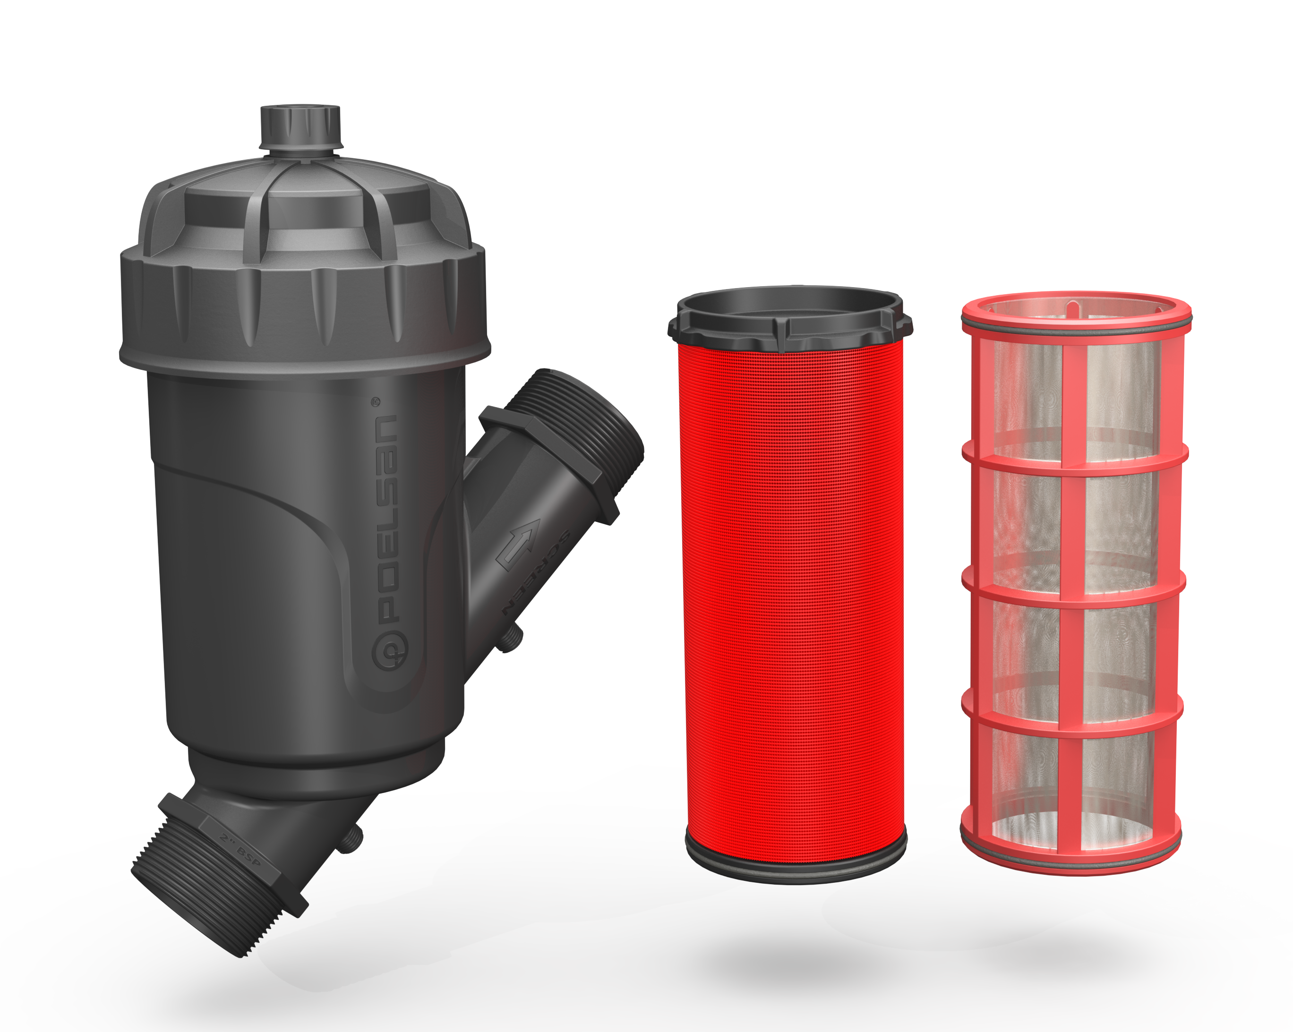

1. ОПИСАНИЕ ИЗДЕЛИЯ

Устраняет проблему засорения в сельскохозяйственных и ландшафтных системах орошения, удерживая грязь и частицы в трубопроводе.

2. ОБЛАСТИ ПРИМЕНЕНИЯ

- Сельскохозяйственная ирригация
- Ландшафтный дизайн

1

3. ХАРАКТЕРИСТИКИ МАТЕРИАЛА
- Гарантированное значение давления: PN10 / 60 ºC
- Изготовлено из высококачественного полипропилена.
- Характеризуется минимальными потерями давления.
- Применимы и эффективны в широком диапазоне объемного расхода.
- Легко очищается и имеет гибкую конструкцию, легко поддающуюся техобслуживанию.
- Имеет тонкодисперсную функцию удержания частиц.
- Оснащено сеткой с ячейками 120 (130 микрон) и дисковым картриджем.
Сетка: Нержавеющая сталь, Диск: полипропилен (PP).
- Высокая чувствительность к коррозии и воздействию химикатов
- Размер выходного отверстия манометра фильтра: ¼", размер выходного отверстия дренажного клапана ¾".
Технические критерии | Ед.изм | Требование
Стандарт соединения (наружная резьба) |  | BSP и NPT
Размеры соединения | дюйм | 3/4" | 1" | 1 1/4" | 1 ½" | 2"
Диапазон объемного расхода | м³/ч | 5 | 6 | 10 | 14 | 25
Площадь поверхности фильтра (сетка / диск) | см² | 165 / 180 | 165 / 180 | 265 / 280 | 265 / 280 | 485 / 500
Макс . рабочее давление | Бар | 10
Макс. рабочая температура | ºC | 60
Тип фильтра |  | Сетка и Диск
Количество ячеек сита |  | 120
Допустимый размер частиц | Микрон | 130
Выходное отверстие манометра |  | ¼ " (2 шт)
Выход дренажного клапана |  | ¾"

4. ВНЕШНИЙ ВИД

При осмотре пластиковых фильтров невооруженным глазом таковые должны быть однородными по структуре, не содержать посторонних примесей, на коробе не должны быть видны поверхностные дефекты, такие как пузыри, трещины, деформированные участки, цветовые различия.
2

5. УПАКОВКА
Пластиковые фильтры поставляются на рынок в пакете и коробке, предотвращающих повреждение изделий при транспортировке.

6. МАРКИРОВКА

На пластиковых фильтрах, поставляемых для продажи на рынке, и на самом фильтре и на упаковке указывается следующая информация:

- Наименовании изделия,
- Количество изделий в упаковке,
- Название компании, адрес и другая информация (торговая марка и т.д.),
- Размер соединения (3/4”-BSP)
- Указатели направления фильтра
- Дата производства,
- Номер партии, серия или код (как минимум один из указанных параметров),

7. ВИЗУАЛЬНЫЙ ОСМОТР И ИСПЫТАНИЯ ИЗДЕЛИЯ

ОПИСАНИЕ ИСПЫТАНИЯ | МЕТОДИКА  ИСПЫТАНИЯ | КРИТЕРИИ ИСПЫТАНИЯ
ОПИСАНИЕ ИСПЫТАНИЯ | МЕТОДИКА  ИСПЫТАНИЯ | ТЕМПЕРАТУРА | ДАВЛЕНИЕ | ПРОДОЛЖИТЕЛЬНОСТЬ
Испытание корпуса на герметичность | ИСО 9912 | 23 °C ± 3 °C | PN x 1,5 | 5 МИН.
Испытание корпуса на герметичность | ИСО 9912 | 23 °C ± 3 °C | PN x 1,5 | 15 мин.
Циклическое испытание давлением | ИСО 9912 | 23 °C ± 3 °C | 1 бар -10 бар | 20.000 вращений
Циклическое испытание давлением | ИСО 9912 | 23 °C ± 3 °C | 1 бар -15 бар | 2000 вращений
Циклическое испытание давлением | ИСО 9912 | 23 °C ± 3 °C | 24 Бар | 30 мин.
Испытание на длительное давление | СПЕЦИФИЧЕСКИЙ ТЕСТ | Внешняя среда | 10 бар | 30 дней
Испытание на взрыв | СПЕЦИФИЧЕСКИЙ ТЕСТ | 23 °C ± 3 °C | Мин. 20 бар | -

3
8. РЕКОМЕНДАЦИИ ПО ЭКСПЛУАТАЦИИ

- Обратите внимание на направление соединения сетчатого и дискового фильтра.
- Перед запуском системы убедитесь в том, что фильтр не имеет загрязнений.
- Если разница между давлением на входе и выходе фильтра превышает 1 бар, фильтр необходимо прочистить.
- Для нормальной работы системы необходимо регулярно очищать фильтры.
- Для установки дренажного клапана снимите заглушку на крышке фильтра и смонтируйте клапан с резьбой ¾", прибегнув к помощи дрели.

9.ГАБАРИТЫ

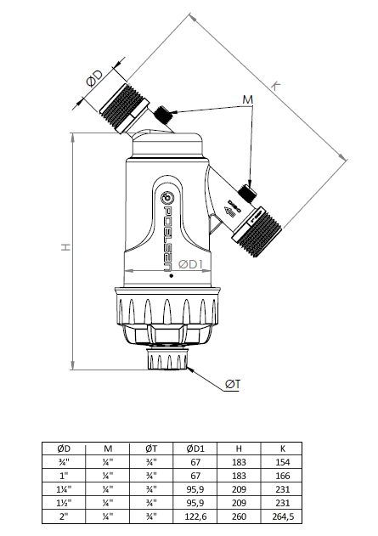

4

Таблица пропускной способности пластиковых фильтров

Размер  Size | Макс. объемный расход  Maximum flow | Поверхность фильтра (диск)  Filtering Surface (Disc) | Поверхность фильтра (сетка)  Filtering Surface (Screen)
3/4" | 5 м³/ч | 165 см² | 180 см²
1" | 6 м³/ч | 165 см² | 180 см²
1 1/4" | 10 м³/ч | 265 см² | 280 см²
1 1/2" | 14 м³/ч | 265 см² | 280 см²
2" | 25 м³/ч | 485 см² | 500 см²

Графики расхода - перепада давления

